Конспект интегрированного занятия по математике:
«Путешествие в страну геометрических фигур»
Цель: Формирование элементарных математических представлений у детей.
Задачи:
- продолжать развивать умение считать до пяти, пользуясь правильными приемами счета;
- называть геометрические фигуры , их цвет;
- воспитывать внимательность, логическое мышление, любознательность, умение отвечать на вопросы, правильно выполнять задание, работать в команде.
Демонстрационный материал:
Раздаточный материал: геометрические фигуры, разрезные картинки
Методы и приемы: игровой, наглядный, словесный и практический.
Воспитатель Ребята посмотрите к нам пришли гости. Давайте с ними поздороваемся.
Дети: Здравствуйте.
Воспитатель Сегодня мы отправимся с вами в путешествие. А пригласил нас один сказочный герой, которого вы все знаете. Раньше он жил в цветочном городе, очень любил хвастаться и не хотел нечему учиться. А еще на голове он носит большую голубую шляпу. Кто это?
Дети: Незнайка.
Воспитатель :А вот и он.
Под музыку входит незнайка
Воспитатель Здравствуй незнайка, ребята тебя узнали . Добро пожаловать к нам в гости.
Незнайка У вас так здорово , но сегодня я хотел бы пригласить вас в страну в которой я сейчас живу: Страну геометрических фигур.
Воспитатель Поедем путешествовать?
Дети: Да
Воспитатель Незнайка, а хватит ли нам вагонов , ведь нас так много. Ефим, посчитай ребят и про себя не забудь.
Ребенок считает – 12
Ребенок А про воспитателя. забыли – 13
Незнайка В нашем сказочном поезде всем хватит места. Скорее по вагонам и поехали. А вот и первая остановка. Но, чтобы ехать дальше вам нужно выполнить задание.
Воспитатель На столах разрезанные геометрические фигуры. Давайте разделимся на 3 команды. Каждая команда из нескольких частей соберет свою геометрическую фигуру
1 команда собирает квадрат;2 команда треугольник;3 команда прямоугольник
Незнайка Молодцы все справились. Тогда по вагонам. Поехали. Стоп остановка.
Воспитатель И следующее задание: «Подбери к каждому предмету геометрическую фигуру». (На экране : Мяч желтый , зеленый флажок, синяя дверь, коробка красная.) ( На столах геометрические фигуры).
Незнайка И с этим заданием вы справились.
Воспитатель Незнайка наши ребята немного устали и я предлагаю размяться.
Незнайка Я согласен.
Физкультминутка
В понедельник я купался, (Изображаем плавание.)
А во вторник — рисовал. (Изображаем рисование.)
В среду долго умывался, (Умываемся.)
А в четверг в футбол играл. (Бег на месте.)
В пятницу я прыгал, бегал, (Прыгаем.)
Очень долго танцевал. (Кружимся на месте.)
А в субботу, воскресенье (Хлопки в ладоши.)
Целый день я отдыхал. (Дети садятся на корточки, руки под щеку — засыпают.)
Незнайка Подразмялись . Тогда в путь . По вагонам. Стоп.
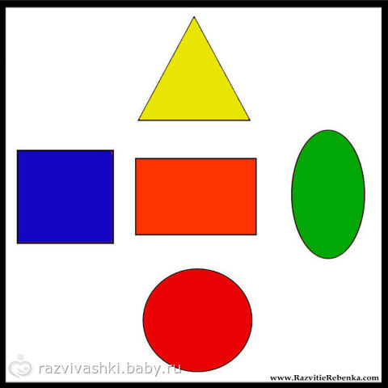
Воспитатель А сейчас ребята присаживайтесь и мы с вами немножко поиграем. А игра называется «Кто больше запомнит» Внимание на экран . ( На экране фигуры разного цвета в разном порядке)
Воспитатель Ребята давайте называть геометр. фигуры и их цвет.
А теперь давайте их посчитаем.
Какой по счету круг?
Между какими фигурами стоит прямоугольник ?
Какая фигура четвертая по счету?
А теперь давайте выключим экран и вспомним геометрические фигуры и их цвет.
Дети вспоминают какая фигура и какого цвета была на экране. Одновременно на магнитной доске ребенок выкладывает фигуры , которые отгадывают дети.)
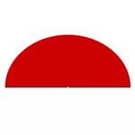
Незнайка А эту фигуру вы знаете?
На экране появляется полукруг.
Дети Полукруг
Незнайка Молодцы
На экране к пяти фигурам добавляется шестая – полукруг.
Воспитатель Ребята , посмотрите фигур стало больше или меньше?
Дети Больше.
Воспитатель А на сколько?
Дети: На одну фигуру.
Воспитатель : Давайте посчитаем сколько их стало.
Дети- 6
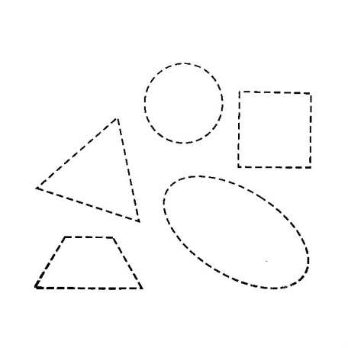
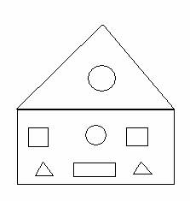
Воспитатель: Вот видишь Незнайка , ребята очень любят учиться, поэтому все знают. А сейчас я предлагаю пройти к столам.
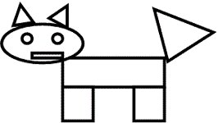
На листе бумаги спрятаны фигуры. Незнайка , проходи к магнитной доске и присоединяйся к ребятам. Ты будешь обводить круг.
Незнайка Ребята вы справились со всеми заданиями. Вам понравилось в моей стране.
Воспитатель А что вам больше всего понравилось?(рефлексия)
Ответы детей
Незнайка Я хочу с вами попрощаться. До новых встреч.

Воспитатель А я предлагаю вам пройти к столу и выбрать картинку своего настроения. Дети берут картинку.
Покажите какое у вас настроение , тогда по вагонам , возвращаемся домой.

